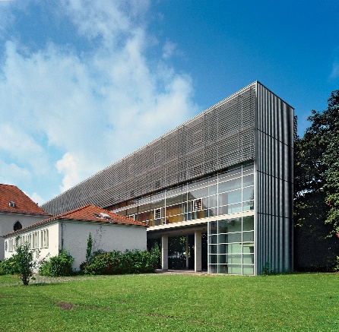
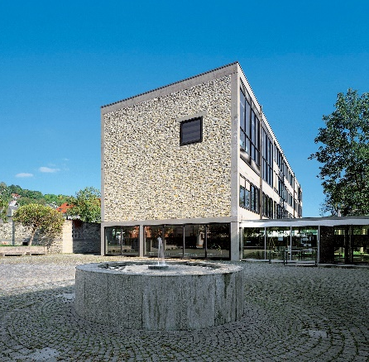
Nach Beratung der Studiendekane am 21.12.2016 und in der Präsidialkommission für Studium und Lehre am 13.02.2017, von der Hochschulleitung erstmals verabschiedet im Oktober 2018, in überarbeiteter Fassung am 04.02.2020
Stand: Februar 2020
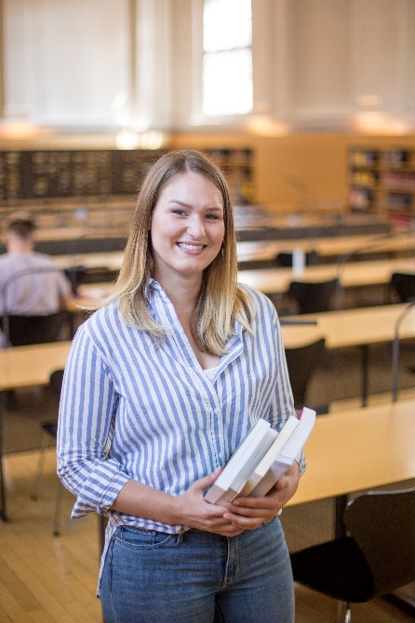
KU-LehrLabor
Förderlinien und -instrumente für die Weiterentwicklung guter Lehre
- Gute Lehre weiterentwickeln
In Hochschulrankings erzielt die KU bei Studium und Lehre seit Jahren gute bis sehr gute Bewertungen. Neben förderlichen Studienbedingungen und der engagierten Betreuung der Studierenden ist die Qualität der Lehre selbst ein wichtiger Faktor. Sie gilt es, gemäß dem Leitbild für Studium und Lehre durch neue Formen und Formate von Lehren und Lernen konsequent weiterzuentwickeln. Dafür geben die Förderlinien im KU-LehrLabor Impulse und Unterstützung.

- Formate und Felder für gute
und innovative Lehre
Mit Blick auf die Studien- und Fächerstruktur der KU empfehlen sich insbesondere folgende Formate und Felder für die Weiterentwicklung der Lehrkultur:
- Konzepte für forschendes Lernen – lehrendes Forschen (Masterstudiengänge)
- Digital und diskursiv: Integrale Formate des Blended Learning
- Lehramtsspezifische Konzepte
- Interdisziplinär Lehren und Lernen mit Mehrwert
- Lehren und Lernen mit Diversitätskompetenz
- Konzepte für internationale (englischsprachige) Lehrveranstaltungen, auch in Verbindung mit Partneruniversitäten
- Lehrprofi(l) in Studium.Pro
- Lernen und Lehren in Projekten: innovativ, kreativ, prosozial. Hierbei stehen weniger formal organisierte Lernprozesse im Mittelpunkt, sondern das informelle Lernen im Rahmen von selbstorganisierten Praxisgemeinschaften, die Lernende als Mitgestalter in die Entwicklung digitaler Lehr-Lernszenarien einbeziehen. Die gezielte Einbeziehung digital gestützter Konzepte (open educational resources: OER) ermöglicht zeitliche Flexibilisierung und räumliche Öffnung des Lehr-Lern-Geschehens. Die Hochschule kann in der Wahrnehmung ihrer „Third Mission“ von daher auch Labor sozialer Innovationen für die Stadt und Region werden.
- Gute Lehre in der Akademischen Weiterbildung (inkl. Lehrerbildung)

- Förderprogramm KU-LehrLabor
3.1 Entwicklung neuer Lehrkonzepte
Folgende Förderlinien sollen Freiräume schaffen und Anreize geben für die Entwicklung neuer Konzepte guter Lehre, die einen signifikanten Mehrwert für das Lehr-/Lerngeschehen generieren:
- Reduktion des Lehrdeputats
Dozierende können für die Entwicklung neuer Lehrformate eine Ermäßigung ihres Lehrdeputats von bis zu 2 LVS/Semester (universitäre Fakultäten) bzw. 4 LVS/ Semester (FH-Fakultäten) befristet für ein Semester erhalten. Betroffene Pflichtlehre wird durch die Finanzierung von Lehraufträgen sichergestellt.
- Personelle Unterstützung
Bei entsprechenden stellentechnischen Voraussetzungen kann Unterstützung bei der Ausarbeitung neuer Lehrkonzepte auch durch zusätzliche personelle Ressourcen realisiert werden (z.B. Aufstockung des Beschäftigungsumfangs von wissenschaftlichen Mitarbeiter/inne/n des Lehrstuhls/der Professur).
- Finanzielle Unterstützung
Die Verbesserung und Weiterentwicklung der Lehre (z.B. durch Technologie- und Medienunterstützung oder Tutorien) kann im Umfang von bis zu 10.000 Euro pro Semester gefördert werden.
- Beratung und Schulung
Vor der Antragstellung und während der Projektdurchführung kann Beratungsleistung zur didaktischen Konzeption und technischen Umsetzung multimedialer Lehr-/Lernformate im Umfang von 2 x 1,5 Stunden in Anspruch genommen werden. Parallel dazu kann das Angebot von geeigneten Weiterbildungsseminaren der Hochschuldidaktik und des URZ genutzt werden.
- Technische Unterstützung
Bei der Entwicklung digital gestützter Lehrszenarien kann es erforderlich sein, technische Beratungs- und Serviceleistungen zu nutzen, die an der KU nicht vorgehalten werden; für den Einkauf können Mittel bis zu 2000.- € beantragt werden. Die Voraussetzung dafür ist, dass die Beratungsleistung einen übergreifenden Nutzen hat und für mindestens zwei Lehrveranstaltungen verschiedener Fachbereiche relevant ist. Ein Antrag kann daher nur von mindestens zwei Personen gemeinsam gestellt werden (Formular www.ku.de/hochschuldidaktik/gute-lehre)

Die Förderlinien im Überblick

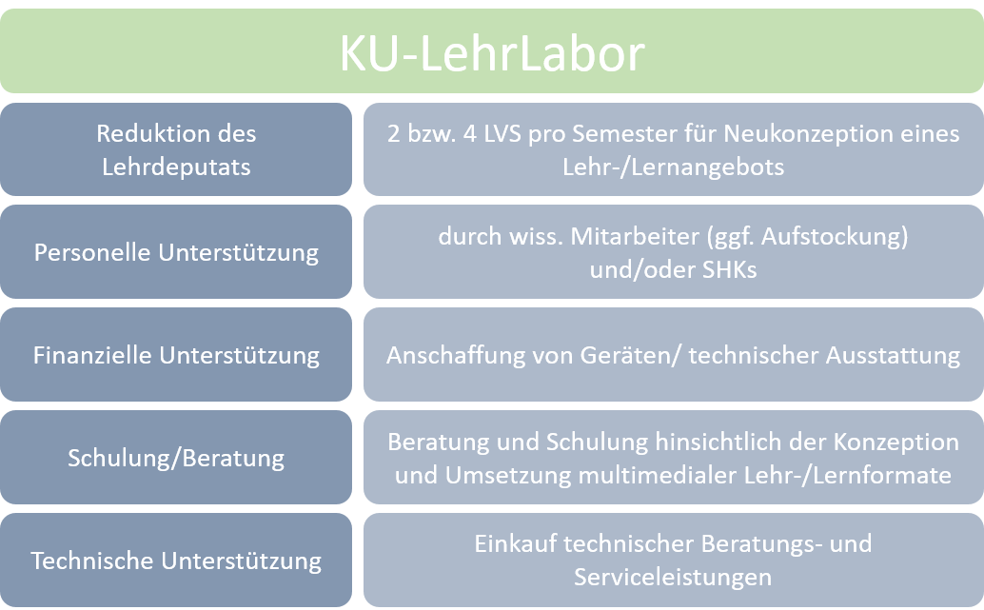

Teilnahmeberechtigt am Förderprogramm des KU-LehrLabors sind alle an der KU Dozierenden.
Bei der Förderung durch das KU-LehrLabor handelt es sich in der Regel um eine Anschubfinanzierung. Insbesondere bei der Entwicklung multimedialer Lehr-/Lerninhalte ist im Blick zu behalten, dass die Überarbeitung und Aktualisierung der Inhalte im Anschluss an die Förderung mit eigenen Mitteln realisiert werden muss.
Informationen zur Antragstellung
S. 4 (Anhang, Regularien)

  - Modulentwicklung mit der Virtuellen Hochschule Bayern vhb
Vorarbeiten und die Konzeptionierung von Online-Lehrangeboten im Rahmen eines Antragsverfahrens für die Förderlinien "vhb classic" und "open vhb" können mit bis zu 3.000.- € gefördert werden.
Näheres zum Antragsverfahren bei der vhb unter: https://www.vhb.org/

Die Förderlinien im Überblick

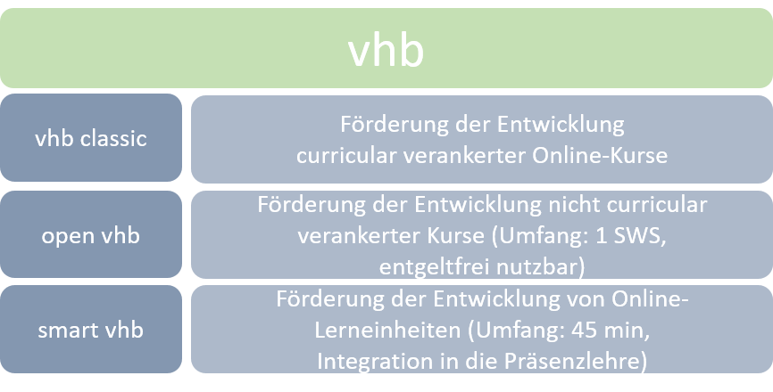

3.3 Weitere Fördermöglichkeiten
Für innovative Projekte zur Weiterentwicklung der Lehre im Kontext der KU-Transferstrategie sind eigene Fördermöglichkeiten vorgesehen.

- Förderpreis für Gute Lehre
Der Förderpreis für Gute Lehre (gestiftet von der Liga- Bank-Stiftung) wird für bereits praktizierte Formate vergeben, die als Best-Practice-Beispiele der KU gelten können. Die Ermittlung der Preisträger für die Verleihung beim Dies Academicus erfolgt durch eine Jury, bestehend aus dem Beauftragten für Hochschuldidaktik, einem Vertreter/in des akademischen Mittelbaus, einem/r vom studentischen Konvent entsandten Vertreter/in, dem Leiter der Stabsabteilung Entwicklung und Kommunikation und dem Vizepräsidenten für Studium und Lehre. Der Preis wird vergeben in der Kategorie „KU-Profil“ und in der Kategorie „Innovation“.
Für die Bewerbung s. Fragenkatalog www.ku.de/hochschuldidaktik/gute-lehre
5. Programm der Hochschuldidaktik
Die KU ist seit 2004 mit den bayernweiten Aktivitäten zur didaktischen Fortbildung der Hochschuldozierenden vernetzt. Seither wird bei Teilnahme an hinreichend vielen Veranstaltungen die Aufbaustufe (120 AE) des „Zertifikats Hochschullehre Bayern“ von der KU verliehen. Orientiert an internationalen Standards dient dieses als formaler Nachweis über hochschuldidaktische Kompetenzen und gilt damit als Beleg individueller pädagogisch-didaktischer Qualifikationen.
Allen in der Lehre an der KU Tätigen steht das Programm der Hochschuldidaktik kostenfrei zur Verfügung. Die Angebote unterstützen die Dozierenden bei der Weiterentwicklung und Vertiefung ihrer didaktischen Lehr- und Beratungskompetenzen.
Unter www.profilehreplus.de sind weitere Informationen sowie die Anmeldung zu den Kursen erreichbar (bei Erstanmeldung Registrierung erforderlich).
6. Forum Hochschullehre
Dem Austausch und der Qualitätsentwicklung dienen zwei Formate des Forums Hochschullehre
- Runder Tisch Gute Lehre – gutes
Lernen
Dozierende und Studierende verschiedener Fakultäten gehen der Frage nach, was „Gutes Lehren und Gutes Lernen“ aus ihrer Perspektive und in der jeweiligen Fachkultur ausmacht. Die Runde trifft sich auf Einladung des Vizepräsidenten in der Regel einmal im Sommersemester. Der Austausch eröffnet den Raum für Impulse zur weiteren Diskussion in der Universität sowie für Anregungen zu bewährten und neuen Lehr-/Lernformaten. Ergebnisse der Diskussion und konkrete Ideen (z.B. Didaktische Tools, Best-Practice-Beispiele) werden zugänglich gemacht auf:
www.ku.de/hochschuldidaktik

- Tag der Hochschullehre
Einmal pro Studienjahr (in der Regel im Wintersemester) sind Lehrende und Studierende der KU eingeladen zum Tag der Hochschullehre: Ausgehend von thematischen Inputs externer Expert/inn/en werden in Workshops und Präsentationen von Best-Practice-Beispielen bzw. geförderten Lehrkonzepten Impulse und Wege der Qualitätsentwicklung in Studium und Lehre diskutiert.

ANHANG
Regularien KU-LehrLabor
1. Antragstellung
Dozierende reichen beim Vizepräsidenten / bei der Vizepräsidentin für Studium und Lehre (vizepraesident-lehre@ku.de) einen Förderantrag samt kurzer Projektbeschreibung (max. 4 Seiten) mit folgenden Angaben ein:
- Autor/in des Lehrkonzepts / beteiligte Lehreinheiten
- Format und didaktisches bzw. methodisches Design des Lehrkonzeptes
- Bezug zu Studiengang / Modul
- Ggf. sachliche Anforderungen (Ausstattung, Medien…)
- Art und Umfang der beantragten Unterstützung
Zum Antragsformular www.ku.de/hochschuldidaktik/gute-lehre
Förderanträge können prinzipiell ganzjährig gestellt werden. Folgende Bearbeitungszeiten sind jedoch einzuplanen:
Anträge auf finanzielle Förderung bis 2500.- €: 3 Wochen, Anträge auf finanzielle Förderung über 2500.- €: 2 Monate. Förderanträge für die Ausarbeitung neue Lehrkonzepte (Reduktion des Lehrdeputats, personelle Ressourcen) sind 6 Monate vor dem anvisierten Beginn der Förderung bzw. der betreffenden Lehrveranstaltung einzureichen.
2. Begutachtung
a) Gutachterausschuss
Dem Gutachterausschuss gehören an: Zwei Vertreter/innen der Dozierenden, der/die Referent/in für hochschuldidaktische Fortbildung, der oder die Transferbeauftragte, der vhb-Beauftragte, ein/e Vertreter/in des Universitätsrechenzentrums, ein/e Vertreter/in der Studierenden, der Vizepräsident oder die Vizepräsidentin für Studium und Lehre. Die Mitglieder des Gutachterausschusses werden vom Vizepräsidenten oder von der Vizepräsidentin für Studium und Lehre für zwei Jahre bestellt. Eine Wiederbestellung ist zulässig. Der Gutachterausschuss wählt aus seiner Mitte eine Vorsitzende oder einen Vorsitzenden sowie deren oder dessen Stellvertretung.
b) Verfahren
Zu den Sitzungen des Gutachterausschusses lädt der Vorsitzende oder die Vorsitzende ein. Der Gutachterausschuss ist beschlussfähig, wenn die Mehrheit der Mitglieder anwesend ist. Entscheidungen werden mit einfacher Mehrheit gefällt. Die Ergebnisse der Beratungen und Entscheidungen des Gutachterausschusses werden in einem Protokoll festgehalten. Jedes Präsidiumsmitglied kann mit beratender Stimme an den Sitzungen des Gutachterausschusses teilnehmen.

c) Entscheidungen des Gutachterausschusses
Der Gutachterausschuss berät und beschließt über die Anträge. Liegt ein Antrag eines Mitgliedes des Gutachterausschusses vor, nimmt das Mitglied an Beratung und Beschlussfassung zu dem Antrag nicht teil. Positiv bewertete Anträge werden vom Gutachterausschuss mit Förderempfehlung der Hochschulleitung vorgelegt; diese entscheidet über die Bewilligung des jeweiligen Förderformates und holt ggf. für die Reduktion des Lehrdeputates die erforderliche Genehmigung der Stiftung Katholische Universität Eichstätt-Ingolstadt ein.
Bei positiver Bewertung des Antrages kann der Gutachterausschuss auch ein externes hochschuldidaktisches Einzelcoaching (1,5 Std.) vermitteln. Förderungen bis 2.500.- € können durch den/ die Vizepräsident/en/in für Studium und Lehre ohne Einbindung von Gutachterausschuss und Präsidium genehmigt werden.
d) Geschäftsführung
Die Geschäftsführung für den Gutachterausschuss wird vom Vorsitzenden wahrgenommen. Zu den Aufgaben der Geschäftsführung gehören insbesondere: Ansprechpartner für die Antragsteller/innen, Überprüfung der Anträge auf Vollständigkeit und Vorbereitung der Gutachterausschusssitzungen, Protokollführung in den Sitzungen des Gutachterausschusses, Benachrichtigung der Antragsteller/-innen über die Entscheidung des Gutachterausschusses.

3. Bericht - Präsentation
Nach Durchführung des Projektes, spätestens jedoch ein Jahr nach dem Förderbescheid, erhält der Vizepräsident/die Vizepräsidentin für Studium und Lehre vom Antragsteller/ von der Antragstellerin eine kurze Zusammenfassung (max. 20 Zeilen Text) über die Realisierung des Lehr-/Lernformats. Folgende Punkte sollen dabei kurz erläutert bzw. enthalten sein:
- Ziel(e) des Projektes
- Kurze Erläuterung zur Umsetzung
- Evtl. Feedback der Studierenden
- Aussagekräftige/s Bild/Grafik zum Projekt (für Darstellung auf den KU-Webseiten)
Der Bericht kann auch in Form einer Präsentation des Lehrprojektes beim Tag der Hochschullehre erfolgen.

Weitere Informationen zu Studium.Pro finden Sie unter www.ku.de/studierende/studiumpro
Im universitären Bereich ist nach LUFV-Vorgaben auf einen neutralen Ausgleich der Lehrkapazität im Fach zu achten und darzustellen, andernfalls ist von der Hochschulleitung die Zustimmung der Stiftung KU einzuholen. Im FH-Bereich ist gemäß LUFV dafür zu sorgen, dass die Ermäßigungen 7 v.H. der Gesamtheit der Lehrverpflichtungen an der Fakultät nicht überschreiten.
Bis zu acht Lehrinnovationen können mit je 800.€ pro Semester gefördert werden. Die Entwicklung von maximal drei neuen Modulen kann mit je bis 1.500.- € / Semester gefördert werden.
In begründeten Ausnahmefällen kann der Gutachterausschuss auch die Unterstützung durch einen höheren Betrag empfehlen.

